Examenportfolio Software Developer Enschede
Game Design Document



Voor- en achternaam: Daniël Freriksen
Leerlingnummer: 1354092
Datum: 3-2-2026
Versie: 1

Inhoud
Inleiding 3
Overzicht 4
Configuration/ Technical Specs 5
Game Elements 7
Speler Wapens 8
Speler Beweging 9
Vijanden 10
User Interface 11
Level Elementen 12
Levels 13
Modes 14
Speler prestatie/ Achievement 15
Input/ Control scheme 16
Story/ Scenario/ Synopsis/ Lore 17

Inleiding
Dit Game Design Document (GDD) beschrijft het concept, de opzet en de belangrijkste onderdelen van het spel De ramp met de Phoenix. Het document dient als leidraad voor de ontwikkeling van de game en geeft een duidelijk overzicht van de gameplay, technische keuzes, levelstructuur en gebruikerservaring.
Het spel is gebaseerd op een historische gebeurtenis uit 1847 waarbij het stoomschip Phoenix verging op het Michiganmeer. Door middel van interactieve gameplay wordt de speler meegenomen in het zware leven van emigranten in de 19e eeuw. Het doel is niet alleen om een boeiende spelervaring te creëren, maar ook om jongeren op een toegankelijke manier bewust te maken van de gevaren en uitdagingen van emigratie in die tijd.
Binnen dit document worden alle belangrijke onderdelen van het spel uitgewerkt, zoals de spelmechanieken, besturing, gebruikersinterface en verschillende spelmodi. Samen vormen deze elementen de basis voor de verdere ontwikkeling en realisatie van het project.
Het GDD kan gedurende het ontwikkelproces worden aangepast en uitgebreid wanneer nieuwe inzichten of verbeteringen ontstaan.

Overzicht
Titel/ Werktitel van het spel: | De ramp met de phoenix
Genre: | Educatief & Storytelling, Strategy
Thema: | Donker & 19e eeuw
Perspectief/View: | 3D Third person & 2D Side view
Doel van het spel: | Jongeren inlichten over de ramp van de phoenix. Ook kunnen ze leren over het gevaar van emigreren in die tijd
Art Stijl: | Cartoon, 3D, Pixel art
Originaliteit/USP (Unique Selling Point): | Wat onze game onderscheidt van traditionele resource management games is de combinatie met een 3D third-person perspectief. Hierdoor ontstaat een unieke mix van open-world gameplay en side-view resource management.
Korte Samenvatting (maximaal 2 zinnen): | De ramp met de phoenix is een kleine simulatie waar je word meegenomen met het zware leven van de emigranten op de phoenix. Kies je bemanning, overleef op zee en vaar naar je bestemming om een nieuw leven te starten.

Configuration/ Technical Specs

Te Gebruiken Hardware
Apparaat | Vereisten
Computer | Windows 10/11, Werkend scherm, Toetsenbord en muis.  CPU: Intel Core™ 2 Duo 2.0+ GHz or an equivalent AMD CPU  VIDEO CARD: nVidia GeForce 8800 GT or AMD Radeon HD2900 XT  RAM: 4 GB  FREE DISK SPACE: 3 GB

Te Gebruiken Software
Software | Opmerkingen
Unity | Wij gebruiken 6000.3.0f1
IDE | Gebruik gewenste IDE zolang het C# kan ondersteunen

Game Elements

Key Features
De kern van de gameplay draait om het besturen en beheren van het schip Phoenix en de bemanning die aan boord verblijft.
Belangrijke onderdelen zijn:
- Boot varen: De speler bestuurt het schip over zee en moet rekening houden met wind, obstakels en koers.
- Crew samenstellen: Aan het begin van het spel kiest de speler verschillende bemanningsleden met elk hun eigen eigenschappen (bijvoorbeeld sneller werken, sneller honger krijgen, beter repareren).
- Crew management: De speler houdt de gezondheid, honger en mentale toestand van de crew in de gaten.
- Minigames bij reparaties: Wanneer het schip schade oploopt, moet de speler via korte minigames onderdelen herstellen. Slechte prestaties zorgen voor extra schade of tijdverlies.
Deze combinatie zorgt voor een mix van simulatie, strategie en interactieve momenten.

Game Mechanics
- Honger systeem: Bemanningsleden hebben voedsel nodig. Als ze te lang zonder eten zitten, worden ze zwakker en kunnen ze sterven.
- Crew AI: Elk bemanningslid heeft eigen routines zoals slapen, werken en rusten.
- Navigatie systeem: De speler moet koers houden richting Amerika terwijl wind invloed heeft op de vaarrichting.
- Schade en reparatie: Het schip kan beschadigd raken door obstakels of stormen. Reparaties kosten resources en tijd.
- Crew sterfte: Slecht management kan leiden tot het overlijden van bemanningsleden, wat invloed heeft op de voortgang.
Deze mechanics zijn gekozen om spanning te creëren en het zware leven op zee realistisch te laten aanvoelen.

Speler Beweging

Standaard Beweging(en)
De speler bestuurt het schip voornamelijk met het toetsenbord:
- W: Vooruit varen en snelheid maken
- A: Naar links sturen
- D: Naar rechts sturen
Het schip beweegt langzaam en zwaar om het gevoel van een groot stoomschip te simuleren.

Speciale Beweging(en)
- Door windinvloed kan het schip automatisch iets afwijken van de koers. De speler moet hier constant op corrigeren.
- Tijdens bepaalde gebeurtenissen (zoals stormen) kan het schip tijdelijk moeilijker te besturen zijn.
Deze extra factoren zorgen voor realisme en uitdaging.

User Interface

Menu Flow
Title Screen => Main menu
Main menu => Settings, Quit, Play
Settings => Main menu
Play => Pause
Pause => Settings, Main menu

Main Menu
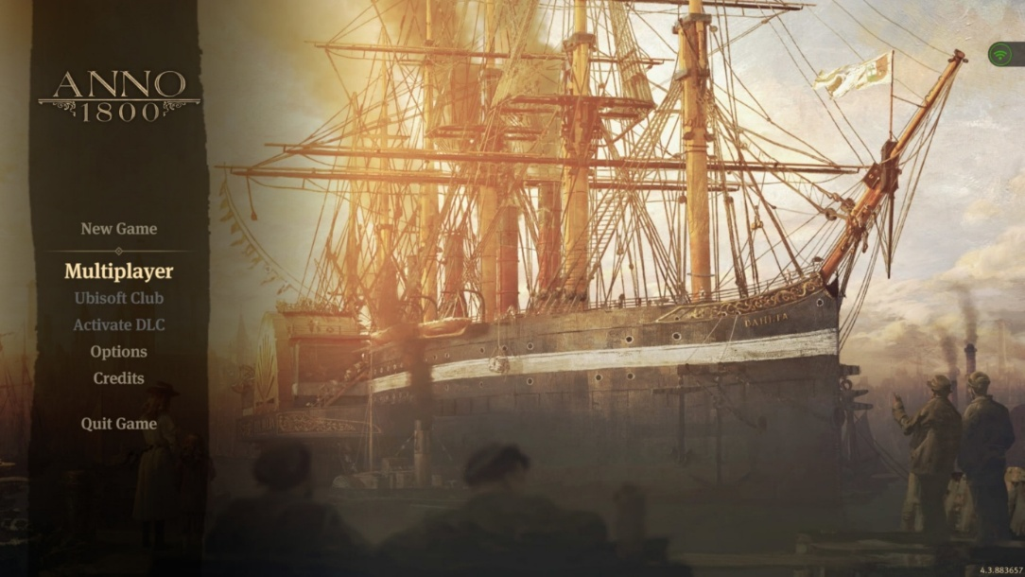
Wij willen dit gebruiken als inspiratie voor het hoofd scherm, hier heb je een tekening in de achtergrond met links een paneel met opties. Deze opties worden: New game, Continue, Options en Quit game.

In Game Menu
Het in-game menu is vormgegeven als een kapiteinsboek.
Hierin kan de speler:
- De status van de bemanning bekijken
- De staat van het schip controleren
- Instellingen aanpassen
- Teruggaan naar het hoofdmenu
Dit past bij het historische thema en verhoogt de immersie.

HUD
De HUD bevat:
- Een visuele weergave van het schip met kamers die van kleur veranderen bij schade
- Resource indicators (zoals voedsel en materialen)
- Kompas voor navigatie
- Aantal verstreken dagen
- Indicator of het kapiteinsboek geopend of gesloten is
Alles is zo geplaatst dat het overzichtelijk blijft zonder het zicht te blokkeren.

Kompas
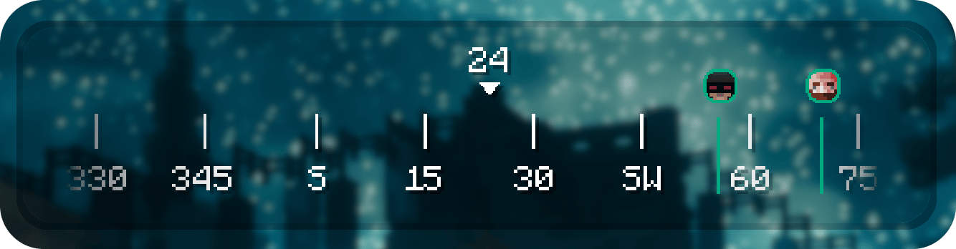
Wij willen inspiratie nemen van dit kompas waar je een icoon ziet van het punt waar je naartoe moet varen.

Hints/ Tips
Tijdens het spel verschijnen kleine meldingen die:
- De huidige bestemming aangeven
- Waarschuwen bij lage resources
- Uitleg geven over besturing of mechanics

Huidige doel/ objectief
Het hoofddoel is het bereiken van New York.
Dit wordt duidelijk gemaakt via:
- Het kompas
- Pop-up meldingen
- Markeringen op de kaart

Level Elementen

Obstakels
- Stukken land of rotsen in zee
- Slecht weer zoals stormen
- Drijvend wrakhout
Deze zorgen voor schade of koersafwijkingen.

Missies/Quests
- Reparatie missies: Beschadigde onderdelen herstellen
- Resource verzamelen: Voedsel of materialen beheren
- Bemanning kiezen: kiezen van je bemanning voor de taken op de boot
Sommige zijn verplicht om te overleven, andere optioneel voor extra voordeel.

Structuur van een standaard level
- Start met stabiele omstandigheden
- Speler vaart richting doel
- Obstakels en problemen verschijnen
- Reparaties of keuzes moeten worden gemaakt
- Level eindigt wanneer een checkpoint of mijlpaal is bereikt

Modus

Tutorial
Doel:
- Speler leren hoe besturing werkt
- Uitleg over crew management
- Introductie van UI
Beperkingen:
- Minder obstakels
- Geen permanente dood

Campagne/ Campaign
Doel:
- Volledige ervaring van de reis beleven
- Historisch verhaal volgen
Kenmerken:
- Alle mechanics actief
- Progressieve moeilijkheid
- Verhaal gebeurtenissen

Speler prestatie/ Achievement

Opslag data
Per speler worden opgeslagen:
- Resource voortgang
- Status van crew
- Behaalde achievements

Versleuteling
Data wordt lokaal opgeslagen met eenvoudige encryptie om manipulatie te voorkomen.

Controleren van conditie
Het spel checkt continu voorwaarden zoals:
- Afgelegde afstand
- Aantal overlevenden
- Reparaties succesvol uitgevoerd
Wanneer aan de voorwaarden wordt voldaan, wordt een achievement toegekend.

Weergave van statistieken
Achievements worden getoond in:
- Het kapiteinsboek
- Een aparte statistiekenpagina

Input/ Control scheme

Standaard Bewegen
- W = vooruit varen
- A = links sturen
- D = rechts sturen

Rondkijken
- Muis bewegen om camera te draaien
- Scrollwiel om in en uit te zoomen

Speciale Bewegingen
- Interactie toetsen voor reparaties
- Menu openen via een vaste knop (bijvoorbeeld ESC)

Story/ Scenario/ Synopsis/ Lore

Achtergrond Speel Wereld
De Phoenix, oftewel de vergeten ‘Titanic’ van de Achterhoek, was een stoomschip dat in 1847 verging op het Michiganmeer. Aan boord zaten veel mensen uit de Achterhoek die hun heil zochten in Amerika. Zij verlieten huis en haard, familie, vrienden en kennissen voor een ongewisse toekomst. Na een reis van 7.600 kilometer vol ontberingen hadden de emigranten hun einddoel, de haven van Sheboygan, bijna bereikt. Nog maar zes kilometer. Terwijl ze het vasteland bijna konden ruiken, brak er midden in de nacht brand uit in de machinekamer. Er kwamen 154 Nederlandse emigranten om in het vuur en in het ijskoude water van het Michiganmeer.

Verloop speelwereld (veranderingen gedurende het spel)
Bij het begin van het spel beginnen wij in Winterswijk waar we onze bemanning kunnen uitzoeken. Daarna stap je de boot op en begin je tocht. Hier vaar je rond en vaar je langzaam richting Amerika. Bij aankomst krijg je een dialoog over de gebeurtenis van de Phoenix ramp.

